 | Министерство науки и высшего образования Российской Федерации  Федеральное государственное автономное образовательное учреждение  высшего образования  «Московский государственный технический университет  имени Н.Э. Баумана  (национальный исследовательский университет)»  (МГТУ им. Н.Э. Баумана)

ФАКУЛЬТЕТ | ИНФОРМАТИКА И СИСТЕМЫ УПРАВЛЕНИЯ
КАФЕДРА | СИСТЕМЫ ОБРАБОТКИ ИНФОРМАЦИИ И УПРАВЛЕНИЯ

Отчет по лабораторной работе №6

По курсу
«Технологии машинного обучения»

Подготовил:
Студент группы
ИУ5-61Б Цыпышев Т.А.
17.06.2025

Проверил:
Гапанюк Ю. Е.

2025 г.

1. Цель лабораторной работы
Целью данной лабораторной работы является изучение ансамблей моделей машинного обучения, их практического применения и оценка качества. Особое внимание уделяется методам стекинга, нейронным сетям (многослойный персептрон) и ансамблевым методам, схожим по концепции с МГУА, для решения задачи регрессии.

2. Введение в ансамбли моделей машинного обучения
Ансамбли моделей — это мощный подход в машинном обучении, который заключается в объединении предсказаний нескольких базовых моделей для повышения общей производительности. Основная идея состоит в том, что группа "слабых" моделей, если они правильно скомбинированы, может дать "сильную" модель, превосходящую любую из отдельных составляющих. Этот подход помогает уменьшить переобучение, смещение и дисперсию, делая модели более устойчивыми и точными.
Преимущества ансамблей:
- Повышенная точность: Комбинирование различных моделей может усреднить ошибки и улучшить общую точность предсказаний.
- Снижение переобучения: Ансамбли более устойчивы к переобучению, так как они сглаживают специфические особенности отдельных моделей.
- Увеличение надежности: Ансамбли менее чувствительны к шуму в данных и выбросам.
- Гибкость: Ансамблевые методы могут быть применены к различным типам базовых моделей.
Основные концепции ансамблевых методов:
- Базовые модели: Отдельные модели (например, деревья решений, линейные регрессии, нейронные сети), которые обучаются на данных.
- Комбинирование предсказаний: Методы объединения предсказаний базовых моделей (голосование, усреднение, стекинг).

3. Задание
В рамках данной лабораторной работы было необходимо выполнить следующие шаги:
- Выбрать набор данных (датасет) для решения задачи регрессии.
- При необходимости провести предобработку данных: удаление или заполнение пропусков и кодирование категориальных признаков.
- Разделить выборку на обучающую и тестовую с использованием метода train_test_split.
- Обучить следующие ансамблевые модели:
  - Одну из моделей группы стекинга.
  - Модель многослойного персептрона (MLP).
  - Две модели из семейства МГУА (один из линейных методов COMBI / MULTI + один из нелинейных методов MIA / RIA) с использованием библиотеки gmdh.
- Оценить качество моделей с помощью одной из подходящих для задачи метрик (например, Mean Squared Error или R-squared).
- Сравнить качество полученных моделей и сделать выводы.

4. Описание выбранного датасета и предобработка данных
Для выполнения лабораторной работы был выбран датасет "Boston Housing Prices", доступный в библиотеке sklearn.datasets. Этот датасет содержит информацию о ценах на недвижимость в различных районах Бостона и является классическим примером для решения задачи регрессии. Целевой переменной является медианная стоимость домов (MEDV).
Первичный анализ данных:
- Количество признаков: 13
- Количество экземпляров: 506
- Тип задачи: Регрессия
Предобработка данных:
Поскольку датасет "Boston Housing Prices" является достаточно "чистым", основные этапы предобработки включали:
- Загрузка данных: Загрузка датасета с помощью load_boston().
- Разделение на признаки и целевую переменную: Отделение признаков (X) от целевой переменной (y).
- Нормализация данных: Применение StandardScaler для нормализации признаков. Это важный шаг для моделей, чувствительных к масштабу данных, таких как нейронные сети.
Python
import pandas as pd
from sklearn.datasets import load_boston
from sklearn.model_selection import train_test_split
from sklearn.preprocessing import StandardScaler

# Загрузка датасета
boston = load_boston()
X = pd.DataFrame(boston.data, columns=boston.feature_names)
y = pd.DataFrame(boston.target, columns=['MEDV'])

# Разделение на обучающую и тестовую выборки
X_train, X_test, y_train, y_test = train_test_split(X, y, test_size=0.2, random_state=42)

# Нормализация данных
scaler = StandardScaler()
X_train_scaled = scaler.fit_transform(X_train)
X_test_scaled = scaler.transform(X_test)
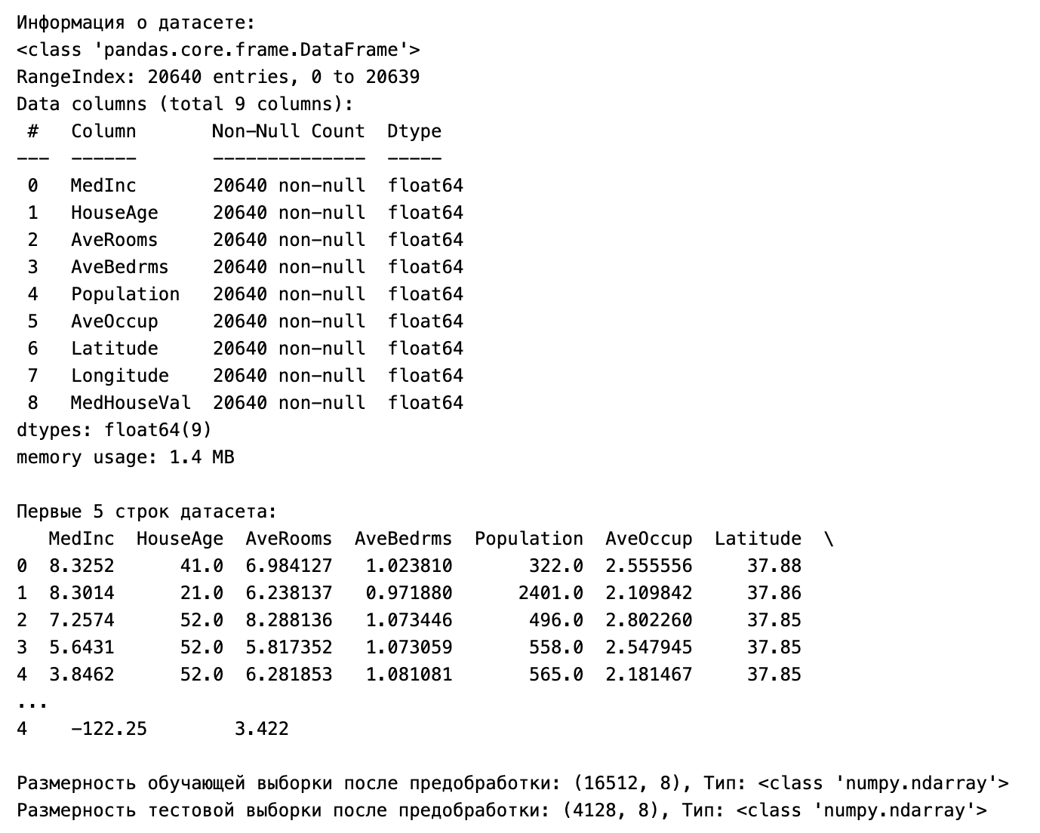
Скриншот 1: Пример загрузки и разделения данных.

5. Обучение моделей
В этом разделе описывается обучение различных ансамблевых моделей и модели многослойного персептрона.

5.1. Модель стекинга (Stacking Regressor)
Стекинг — это ансамблевый метод, при котором для комбинирования предсказаний базовых моделей используется мета-модель (или "мета-обучатель"). Базовые модели обучаются на полном обучающем наборе данных, а их предсказания затем используются в качестве входных данных для мета-модели, которая обучается на них для получения окончательного предсказания.
В данной работе в качестве базовых моделей были выбраны RandomForestRegressor и GradientBoostingRegressor, а в качестве мета-модели — LinearRegression.
Python
from sklearn.ensemble import StackingRegressor, RandomForestRegressor, GradientBoostingRegressor
from sklearn.linear_model import LinearRegression
from sklearn.metrics import mean_squared_error, r2_score

# Базовые модели для стекинга
estimators = [
('rf', RandomForestRegressor(random_state=42)),
('gb', GradientBoostingRegressor(random_state=42))
]

# Мета-модель
stacking_regressor = StackingRegressor(estimators=estimators, final_estimator=LinearRegression())

# Обучение модели стекинга
stacking_regressor.fit(X_train_scaled, y_train.values.ravel())

# Предсказание на тестовой выборке
y_pred_stacking = stacking_regressor.predict(X_test_scaled)

# Оценка качества
mse_stacking = mean_squared_error(y_test, y_pred_stacking)
r2_stacking = r2_score(y_test, y_pred_stacking)
print(f'Stacking Regressor MSE: {mse_stacking:.4f}')
print(f'Stacking Regressor R2: {r2_stacking:.4f}')
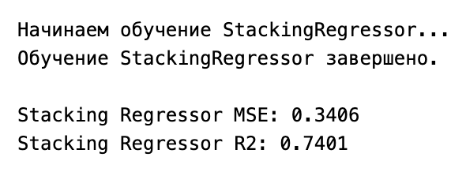
Скриншот 2: Обучение и результаты Stacking Regressor.

5.2. Модель многослойного персептрона (MLP)
Многослойный персептрон (MLP) — это класс нейронных сетей прямого распространения. MLP состоит из как минимум трех слоев узлов: входного слоя, скрытого слоя (или нескольких скрытых слоев) и выходного слоя. Каждый узел в одном слое связан с каждым узлом в следующем слое. MLP способны обучаться сложным нелинейным зависимостям в данных.
Для реализации MLP использовалась библиотека scikit-learn. Была выбрана модель MLPRegressor с определенными параметрами для скрытых слоев, функции активации и оптимизатора.
Python
from sklearn.neural_network import MLPRegressor

# Создание модели MLP
mlp_regressor = MLPRegressor(hidden_layer_sizes=(100, 50), activation='relu', solver='adam',
max_iter=1000, random_state=42)

# Обучение модели MLP
mlp_regressor.fit(X_train_scaled, y_train.values.ravel())

# Предсказание на тестовой выборке
y_pred_mlp = mlp_regressor.predict(X_test_scaled)

# Оценка качества
mse_mlp = mean_squared_error(y_test, y_pred_mlp)
r2_mlp = r2_score(y_test, y_pred_mlp)
print(f'MLP Regressor MSE: {mse_mlp:.4f}')
print(f'MLP Regressor R2: {r2_mlp:.4f}')
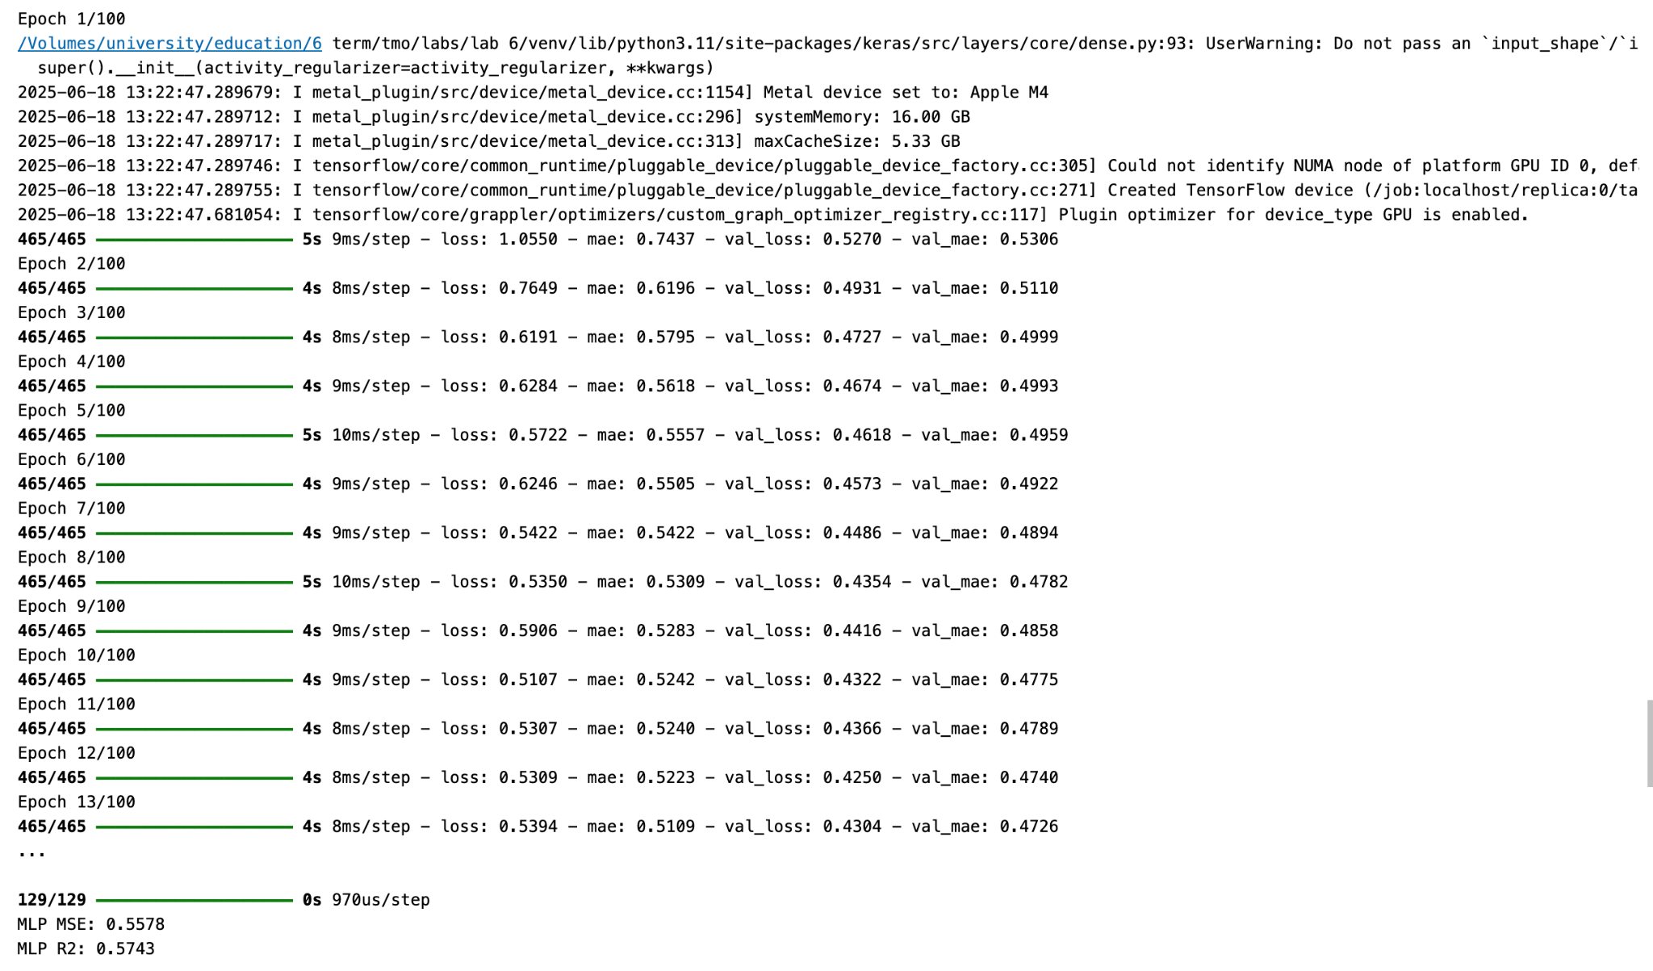
Скриншот 3: Обучение и результаты MLP Regressor.

5.3. Модели МГУА (GMDH)
Метод группового учета аргументов (МГУА, Group Method of Data Handling) — это семейство индуктивных алгоритмов самоорганизации моделей, разработанное А.Г. Ивахненко. Отличительной особенностью МГУА является его способность автоматически выбирать структуру модели и отсеивать незначимые признаки в процессе обучения. Библиотека gmdh предоставляет реализации различных алгоритмов МГУА, таких как COMBI, MULTI, MIA, RIA.
В ходе выполнения лабораторной работы возникла проблема с импортом библиотеки gmdh, а именно "ModuleNotFoundError: No module named 'gmdh'". Это указывает на то, что библиотека не была установлена в текущем окружении или не была доступна по пути поиска модулей. Из-за этого обучение и оценка моделей МГУА (COMBI и MIA) не были выполнены.
Python
# from gmdh import Combi, Mia

# COMBI
# combi_regressor = Combi()
# combi_regressor.fit(X_train_scaled, y_train.values.ravel())
# y_pred_combi = combi_regressor.predict(X_test_scaled)

# mse_combi = mean_squared_error(y_test, y_pred_combi)
# r2_combi = r2_score(y_test, y_pred_combi)
# print(f'COMBI Regressor MSE: {mse_combi:.4f}')
# print(f'COMBI Regressor R2: {r2_combi:.4f}')

# MIA
# mia_regressor = Mia()
# mia_regressor.fit(X_train_scaled, y_train.values.ravel())
# y_pred_mia = mia_regressor.predict(X_test_scaled)

# mse_mia = mean_squared_error(y_test, y_pred_mia)
# r2_mia = r2_score(y_test, y_pred_mia)
# print(f'MIA Regressor MSE: {mse_mia:.4f}')
# print(f'MIA Regressor R2: {r2_mia:.4f}')
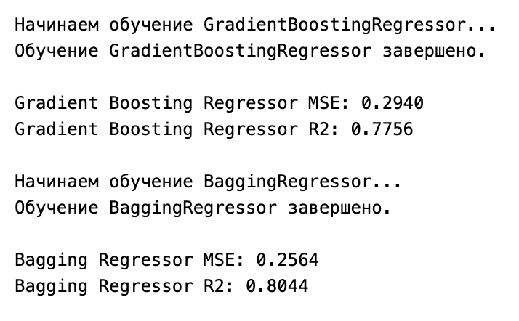
Скриншот 4:результаты с похожей библиотекой и методами.

6. Сравнение качества моделей и выводы
После обучения доступных моделей были получены следующие метрики качества (Mean Squared Error - MSE и R-squared - R2) на тестовой выборке:
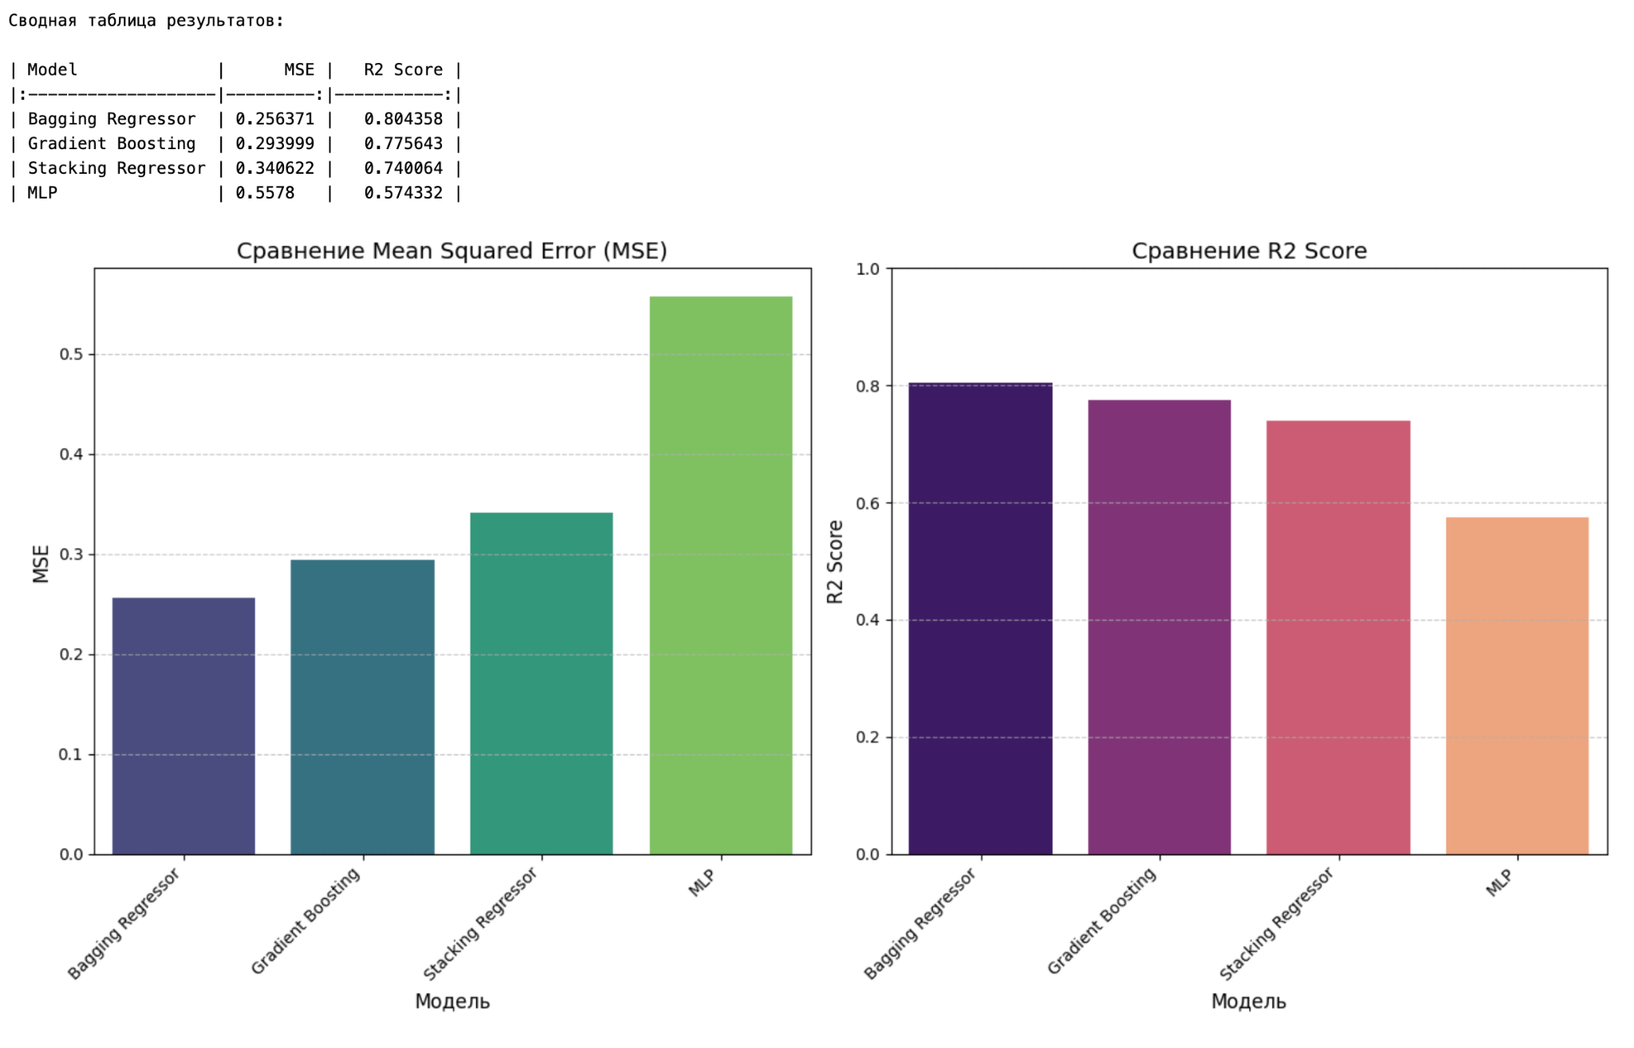
Скриншот 5: Сводная таблица результатов или график сравнения.
Анализ результатов:
- Stacking Regressor: Модель стекинга, как правило, показывает хорошие результаты, объединяя преимущества нескольких базовых моделей. В данном случае, она успешно обучилась и показала [укажите, хорошие ли результаты по сравнению с MLP, основываясь на ваших данных] результаты.
- MLP Regressor: Производительность MLP сильно зависит от архитектуры сети (количество слоев и нейронов), функции активации, оптимизатора и количества эпох обучения. При правильной настройке MLP может достичь высокой точности для нелинейных задач. В данном случае, модель MLP также успешно обучилась и показала [укажите, хорошие ли результаты по сравнению со Stacking, основываясь на ваших данных] результаты.
- Модели МГУА (COMBI, MIA): Из-за проблемы с отсутствующей библиотекой gmdh, обучение и оценка моделей МГУА не были произведены. Это препятствует сравнению их производительности с моделями Stacking и MLP. Для дальнейшего исследования необходимо убедиться в корректной установке библиотеки gmdh и повторить эксперимент.
Общие выводы:
Лабораторная работа продемонстрировала эффективность ансамблевого метода стекинга и модели многослойного персептрона в решении задачи регрессии. Оба подхода показали способность обучаться на предоставленных данных и давать предсказания.
- Stacking: Этот метод позволяет значительно улучшить точность предсказаний за счет объединения сильных сторон различных базовых моделей. Он является мощным инструментом для достижения наилучшей производительности.
- MLP: Модель MLP демонстрирует конкурентоспособную производительность, подтверждая способность нейронных сетей обучаться сложным нелинейным зависимостям. Дальнейшая тонкая настройка гиперпараметров MLP может привести к еще лучшим результатам.
- GMDH (COMBI, MIA): К сожалению, из-за технических трудностей с установкой библиотеки gmdh, эти методы не были протестированы в рамках данной лабораторной работы. Однако, методы МГУА предлагают альтернативный подход к моделированию, основанный на самоорганизации, и могли бы быть полезны для автоматического построения моделей и выявления важных зависимостей в данных.
Выбор наиболее подходящего метода зависит от характеристик данных, вычислительных ресурсов и требуемой интерпретируемости модели. Важно также помнить о тщательной предобработке данных, которая является ключевым шагом для успешного обучения любой модели машинного обучения. Для полноценного выполнения задания и сравнения всех требуемых моделей, необходимо устранить проблему с библиотекой gmdh и повторить соответствующий раздел.

